**实验一 流体流动阻力测定实验**

1. **实验目的**

1. 测定流体在圆直等径管内流动时的摩擦系数λ与雷诺数Re的关系,将测得的入~Re 曲线与与由经验公式描出的曲线比较;.

2.测定流体在不同流量流经全开闸阀时的局部阻力系数ξ;

**二、基本原理**

1.直管沿程阻力

引起流体机械能损失的原因是静止壁面与粘性流体共同作用产生流体点速度差异。当某流体以一定的流量V;流经内径为d的圆直等径管时，管长为1的管段的流体机械能损失主要体现在该管段两端截面处修正压强的差异上。阻力损失可由直管的上、下游截面列机械能守恒方程求得:

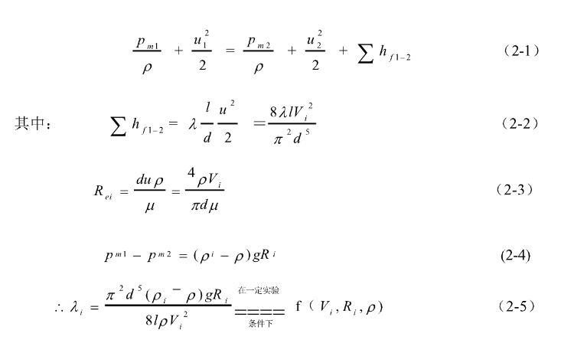

因此，对给定的实验装置，只要测定- - 系列流量V;下的R;及温度数据，即可计算出相应的雷诺准数Re ,和摩擦系数hi。

2.局部阻力

当流体流经某一定开启度的闸阀时,由于流道截面变化,使流体的流线发生改变,形成边界层分离及旋涡,产生局部阻力，该局部阻力同样体现在流体流经闸阀前后修正压强差异上。局部阻力的计算方法有当量长度和局部阻力系数法，其公式如下:

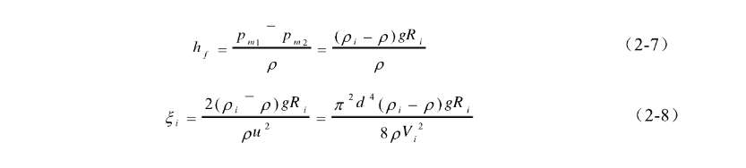

**三、实验装置与流程**

来自高位水槽的水从进水阀1首先流经光滑管11.上 游的均压环，均压环分别与光滑管的倒U形压差计和1151压差传感器15 的一-端相连，光滑管11下游的均压环也分别与倒U形压差计和1151压差传感器的另--端相连。

当球阀3关闭且球阀2开启时，光滑管的水进入粗糙管12， 粗糙管上下游的均压环分别同时与粗糙管的倒U形压差计和1151压差传感器的两端相连。当球阀5关闭时，从粗糙管下来的水流经铂电阻温度传感器18，然后经流量调节阀6及流量计16后，排入地沟。

当球阀2关闭且球阀3打开时，从光滑管来的水就流入装有闸阀4的不锈钢管13，闸阀两端的均压环分别与- -倒U形压差计的两端相连，最后水流经流量计，再排入地沟。

**四、实验步骤与注意事项**

（1）排管路中的气泡。

打开阀1、2、3、6，排除管路中的气泡，直至流量计中的水不含气泡为至，然后关闭

阀6。

(2) 1151 压差传感器排气及调零。

排除两个1151 压差传感器内气泡时，只要打开压差传感器下面的考克7、8、9、10,当软管内水无气泡时，排气结束，此过程可反复多次，直至无气泡为至。压差传感器排气结束后，用螺丝刀调节压差传感器背后Z旋扭，使相应的仪表数字显示在0左右，压差传感器即可进入实验状态。

(3)∪形压差计内及它们连接管内的气泡的排除。

关闭倒U形压差计上方的放空阀，打开U形压差计下方的排水考克，再打开U形压差计下方与软管相连的左右阀，关闭左右阀中间的平衡阀，直到玻璃管中水不出现气泡，然后关闭U形压差计下方与软管相连的左右阀，打开上方的放空阀和下方的排水考克，令玻璃管内水位下降到适当高度，再打开左右阀中间的平衡阀，倒U形压差计两玻璃管内的水位会相平，否则重复上过排汽过程，直至两玻璃管内的水位相平。测定光滑管直管阻力、粗糙管直管阻力、局部阻力的三个倒U形压差计的排气方法相.同，再此不再一- -介绍。特别注意的是，实验过程不能碰撞玻璃管，以免断裂。

(4)直管阻力的测定。

打开阀2，关闭阀3，调节阀6，流量从2m'/h开始，分别记录相应的光滑管及粗糙管的倒U形压差计两玻璃管内的指示剂高度差，流量每次增加1 m/h, 直至最大流量。在测量过程应密切注意转子流量计中的流量变化，因为四套实验装置的水流量会相互干扰。

(5)局部阻力的测定。

关闭阀2，排开阀3，调即阀6，取三个不同的流量，如2、3、4m3/h,记录相应指示剂高度差。水温可在最后测，测一次即可。

**五、数据记录及数据处理**